Base de Datos Universidad

F. Josué Cardozo Zambra

Mateo López Ledezma

Versión A.1.0

Cochabamba, 11 de Septiembre de 2018

Tabla de Contenidos

1. Introducción 3

2. Análisis de Requerimientos 3

2.1 Requerimiento *Toma de Materias* 3

*2.2* Requerimiento *Asignación de Grupos para Docentes* 3

3. Objetivo General 3

4. Objetivos Específicos 3

5. Límites y Alcances 4

6. Marco Teórico 4

7. Diagramas de Casos de Uso 4

7.1 Caso de Uso «Estudiante» 4

7.2 Caso de Uso «Docente» 5

8. Diagrama de Clases 6

9. Pruebas y Validación 6

10. Conclusiones 6

11. Recomendaciones 6

12. Bibliografía 7

Informe Final del Proyecto

# Introducción

El siguiente problema que se va a presentar es uno que pudimos ver en universidades o instituciones de educación que empezarán a dictar clases, y necesitan un movimiento de datos. Este movimiento de datos será para una mejor administración de sus horarios y de su plantel de docentes para asignarles clases. Aparte permitirá la gestión de pagos de los estudiantes.

# Análisis de Requerimientos

Se busca una base de datos para facilitar el manejo de información de una universidad. Donde el estudiante debe escoger que materias tomar y la base de datos ya tendrá registrado a que grupos, clases y pagos se le asignaran. También que los docentes tendrán un password y un username y únicamente tendrán que asignarse a uno o varios grupos para los cuales darán clases.

## Requerimiento *Toma de Materias*

* Donde el estudiante debe escoger que materias tomar y la base de datos ya tendrá registrado a que grupos, clases y pagos se le asignaran.
* Una vez tomada la materia, el estudiante deberá efectuar el pago adecuado de acuerdo a la cantidad y costo de los créditos que tendrá dicha materia.
* Tomar una materia que no esté previamente registrada, conllevará a una excepción establecida por los programadores lo cual volverá a solicitar una materia valida. Condiciones que pueden llevar a un error

## Requerimiento *Asignación de Grupos para Docentes*

* El docente tendrá un identificador como docente, aparte el docente deberá asignarse a un grupo o varios grupos para así poder dictarlos.
* Para que el docente se pueda asignar a un grupo, deberá ver si el grupo esta registra previo a su asignación, una vez verificado la existencia del grupo el docente deberá asignarse como docente del dicho grupo.
* Si el docente se registra a algún grupo que no esté habilitado, o no se registró el docente previamente, saltara una excepción previamente establecida por los programadores.

# Objetivo General

La gestión de datos de una universidad necesita cierta rapidez y eficacia. Lo que busca este proyecto aparte de facilitar el movimiento masivo de datos que existe en una universidad, es hacerlo de una manera ordenada. Accesible para docentes y estudiantes, fácil de usar e ideal para mejor administración de materias para estos dos actores.

# Objetivos Específicos

A medida que la base de datos se vaya llenando se podrá interactuar con cada una de las entidades para así poder conocer los elementos de cada entidad. Cada entidad estará descrita en el modelo de datos presentado en este proyecto, y así poder seguir el movimiento de datos para un mejor ingreso de datos.

# Límites y Alcances

El presente proyecto busca satisfacer en lo posible las necesidades de una universidad, en cuanto a la toma de sus materias de los estudiantes y la asignación de docentes. Los límites del proyecto se establecen de acuerdo a las consultas adicionales que podría tener algún usuario. El alcance, busca cubrir todo lo solicitado.

# Marco Teórico

Los conocimientos que fueron necesarios para el desarrollo de la aplicación fueron el entendimiento y uso adecuado de los denominados “ArrayList” que fueron explicados de una manera entendible en el presente curso, pero fueron entendidos mas a detalle a través de la investigación de estos.

Del mismo modo notando que varias consultas realizadas en el programa fueron realizadas con los “ArrayList” , estos tenían declarados dentro de ellos los denominados “Statement’s” que son quienes contribuyen de gran parte para validar la consulta con la base de datos con la que se esté trabajando ya que estos se los guarda para su futuro uso. A través de investigación externa del presente curso se logró aclarar las dudas sobre estas dos funciones, pero del mismo modo se reconoce que el resto de lo utilizado en el programa fue aprendido en el presente curso.

# Diagramas de Casos de Uso

Para el presente proyecto se tomaron en cuenta dos actores en los cuales se basaron los requerimientos y la obtención de datos para satisfacerlos.

## Caso de Uso «Estudiante»

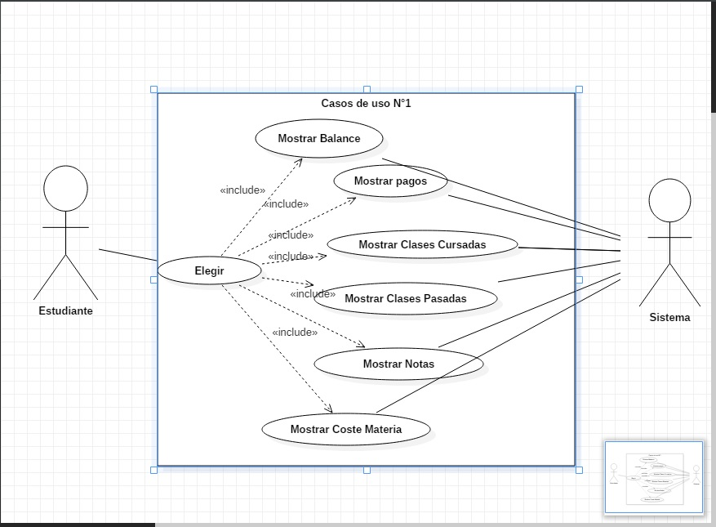

En el siguiente diagrama de casos de uso se puede ver las distintas opciones que tiene un estudiante al ingresar al usuario correspondiente. Todas las posibilidades añadías fueron un extra establecidas por los programadores viendo que estas podrían se muy útiles para los estudiantes.

## Caso de Uso «Docente»

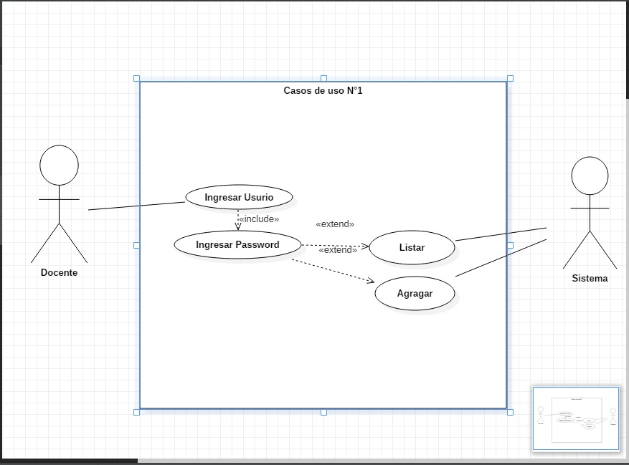

El diagrama de casos de uso para el docente tiene un cierto grado de seguridad para así poder listar o agregar elemento a la base de datos que fue elaborada. Esto fue hecho para que solo un docente con un usuario y una contraseña pre establecida puedan ingresar a estos beneficios.

# Diagrama de Clases

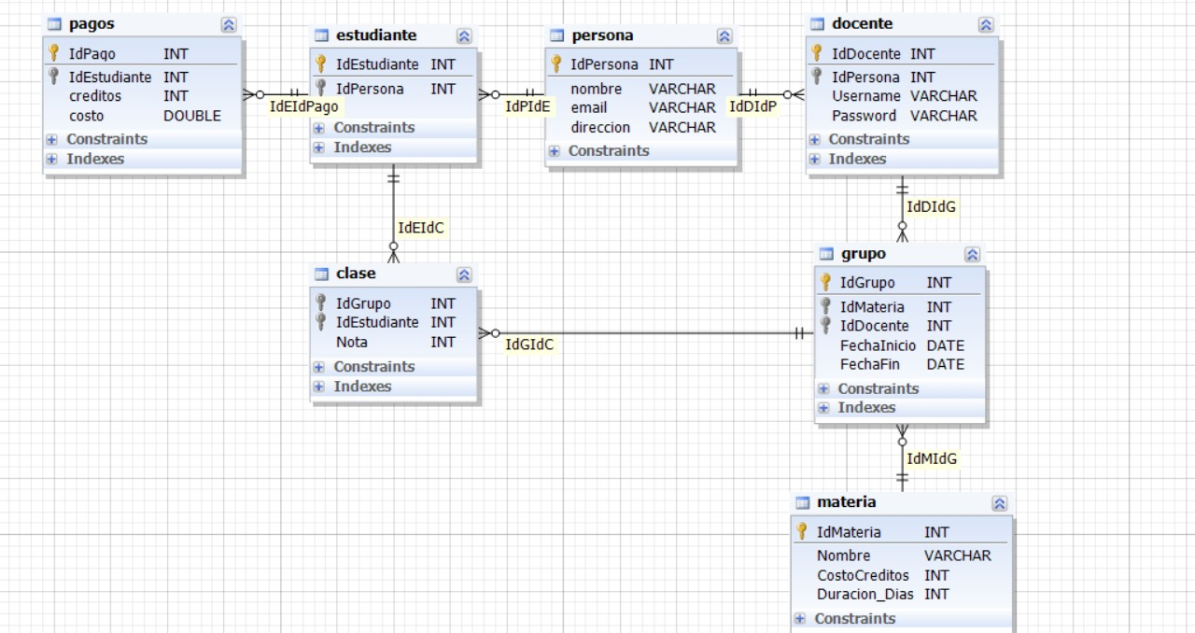

# Pruebas y Validación

Las primeras pruebas que realizamos fueron para interactuar con la base de datos creada en dbforge para probar la conexión y poder ingresar valores de prueba a cada una de las tablas lo cual fue todo un éxito, esto se debe a las previas explicaciones y ejemplos que nos pudo proporcionar el docente. Próximamente buscamos listar cada una de las tablas con los valores que pudimos ingresar para así poder tener una idea de cómo se trabajar con los requerimientos que fueron solicitados por los actores y luego volverlas en consultas.

Previamente nos pudimos dar ideas más claras de como pode realizar las consultas, e incluso poder agregar algunos extras para un mejor desempeño del programa. Al principio las consultas fueron lo más trabajoso debido a los datos que deberían ser seleccionados y cuáles deberían ser mostrados, pero con la práctica del ingresado de datos y el listado de las tablas se pudo concluir con cada una de las consultas tal cual las pedía el requerimiento.

# Conclusiones

En conclusión, el proyecto se pudo realizar con cierta dificultad al principio por la falta de practica que tuvimos los desarrolladores; mas no obstante se pudieron cumplir todos los requerimientos, y se pudieron algunos extras a cada una de las consultas. De esta manera se podrá interactuar de mejor manera con la base de datos y hasta incluso poder cumplir mucho más allá de los requerimientos establecidos.

# Recomendaciones

Se recomienda a los desarrolladores ampliar sus conocimientos, para emplear métodos mucho más sofisticados en cuanto al manejo rápido y eficaz de datos (en una base de datos), mas no hace falta decir que el trabajo no termina ahí, ya que este necesitara actualización y modificación para un mejor uso de este.

# Bibliografía

1. L. Marcel Barrero M. “Introducción a la Programación Orientada a Objetos” 2012.
2. L. Marcel Barrero M. “Estructura de Datos” 2013.